МИНОБРНАУКИ РОССИИ
Федеральное государственное бюджетное образовательное учреждение высшего образования
«ВЛАДИВОСТОКСКИЙ ГОСУДАРСТВЕННЫЙ УНИВЕРСИТЕТ» (ФГБОУ ВО «ВВГУ»)
ИНСТИТУТ ИНФОРМАЦИОННЫХ ТЕХНОЛОГИЙ И АНАЛИЗА ДАННЫХ КАФЕДРА ИНФОРМАЦИОННЫХ ТЕХНОЛОГИЙ И СИСТЕМ

ОТЧЕТ ПО ЛАБОРАТОРНОЙ РАБОТЕ №6
по дисциплине «Информатика и основы программирования»

Студент  гр. БИС-25-3 |  | Д. А. Пестерев
Ассистент преподавателя |  | М. В. Водяницкий

Владивосток 2025
Задание
Выполнить задания на Python и оформить отчет по стандартам ВВГУ.
Задание 1. Написать функцию, которая конвертирует время из одной величины в другую. На вход подается: число (величина времени); исходная единица измерения; единица измерения, в которую нужно перевести. Функция должна вернуть конвертированное значение.
Задание 2. Пользователь делает вклад в банке в размере a рублей сроком на n лет.
Процент по вкладу зависит от суммы и срока.
Зависимость от суммы:
- каждые 10 000 рублей увеличивают ставку на 0.3%
- но суммарное увеличение не может превышать 5%
- минимальный вклад - 30 000 рублей
Зависимость от срока:
- первые 3 года - 3%
- от 4 до 6 лет - 5%
- более 6 лет - 2%
Необходимо написать функцию, которая рассчитывает прибыль пользователя без учета первоначально вложенной суммы.
Используется сложный процент: каждый год процент начисляется на текущую сумму вклада.
На вход подаются: сумма вклада и количество лет. Результат: сумма прибыли (не весь вклад, а только заработанные проценты).
Задание 3. Написать функцию для вывода всех простых чисел в заданном диапазоне. Нужно учитывать некорректные данные (например, начало больше конца или диапазон без простых чисел).
На вход подаются два числа: начало и конец диапазона (включительно). На выходе - список всех простых чисел или сообщение об ошибке.
Задание 4. Реализовать функцию сложения двух матриц.
При сложении двух матриц получается новая матрица того же размера, где каждый элемент - это сумма элементов с тем же индексом из двух исходных матриц.
Ограничения:
- складывать можно только матрицы одинакового размера
- размер матрицы должен быть строго больше 2 (например, 3×3, 4×4 и т.д.)
- при нарушении условий нужно вывести сообщение об ошибке
На вход подаются:
- размер матрицы n (для квадратной матрицы n × n)
- элементы первой матрицы (по строкам, через пробел)
- элементы второй матрицы в таком же формате
Результат - новая матрица (в том же формате), либо сообщение об ошибке.
Задание 5. Написать функцию, которая определяет, является ли строка палиндромом
Палиндром - это строка, которая читается одинаково слева направо и справа налево (обычно без учета пробелов, регистра и знаков препинания - эти правила нужно явно задать в своей реализации)
На вход подается строка. На выходе:
- Да, если это палиндром
- Нет, если это не палиндром.

Оглавление
1 Выполнение работы 5
1.1 Задание 1 5
1.2 Задание 2 6
1.3 Задание 3 7
1.4 Задание 4 8
1.5 Задание 5 10

1 Выполнение работы

1.1 Задание 1
В задании необходимо было написать программу, которая конвертирует время из одной величины в другую с помощью функции. На рисунке 1 представлен код программы.
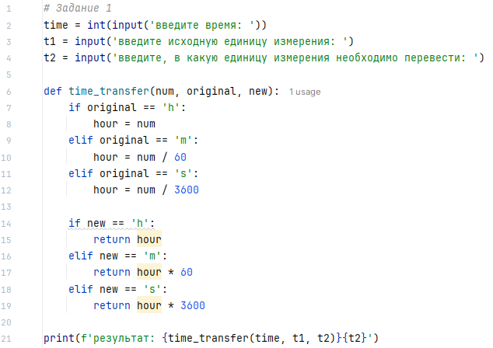
Рисунок 1 – Листинг программы для задания 1
Пояснение работы программы:
- С помощью функции input() пользователь вводит через консоль количество единиц времени, далее вводит исходную единицу измерения, а после вводит единицу измерения, в которую необходимо перевести.
- Задаём функцию time_transfer для превода времени, в функции задаём три значения: кол-во времени, исходную единицу, а также ту, в которую переводим.
- Далее с помощью проверки if и доп условий elif проверяем исходную единицу и в соответствии с этим выполняем перевод нашего времени в часы посреддством деления
- Затем также с помощью условия if и доп условий проверяем в какую единицу необходимо перевести наше время и в соответствии с этим возвращаем результат функции, а именно переменную hour, умноженную на соответствующее число.
- На экран выводим значение возвращённое функцией, а также рядом единцу в которую перевели время

1.2 Задание 2
В данном задании необходимо было написать программу, которая рассчитывает прибыль пользователя без учета первоначально вложенной суммы с помощью функции. На рисунке 2 представлен код программы.
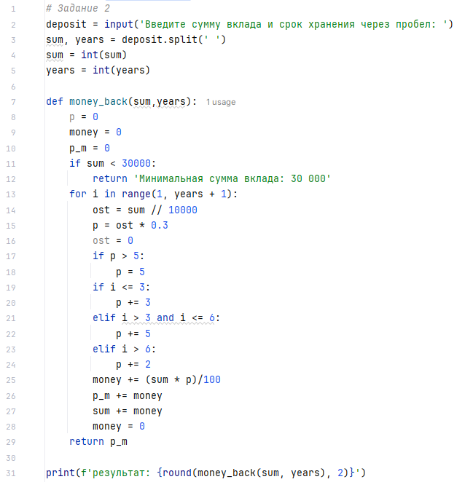
Рисунок 2 – Листинг программы для задания 2
Пояснение работы программы:
- Через input запрашиваем сумму вклада и срок хранения через пробел. Через split разделяем на две переменные sum и years, а также переводим их в int.
- Задаём функцию money_back. Создаём переменную p для записи процента, далее money для суммы которая начисляется по процентам, а также p_m для записи всех сумм money, то есть начислений по процентам за все года. Также проверяем чтобы минимальная сумма вклада была не меньше 30 000.
- С помощью цикла for перебираем диапазон от 1 до количества лет, вычисляем количсетво деления вклада на 10 000, после этого вычисляем процент умножая кол-во на 0.3. Устанавливаем лимит для процентов до 5.
- Далее проверяем по условиям какой идёт год, то есть чему равно i и в соответствии с этим добавляем дополнительные проценты, далее высчитываем сумму которая начислилась в этом году по процентам и прибавляем её к сумме всех сумм по процентам то есть к p_m. Также прибавляем сумму по процентам к первоначальному вкладу и обнуляем сумму по процентам для рассчёта следующих годов. По завершению функции возвращаем p_m, то есть всю накопленную сумму по процентам за все года.
- На экран выводится значение возвращённое функцией, округлённое до двух.

1.3 Задание 3
В данном задании необходимо было написать программу которая будет выводить все простые числа в указанном диапазоне с помощью функции. На рисунке 3 представлен код программы.
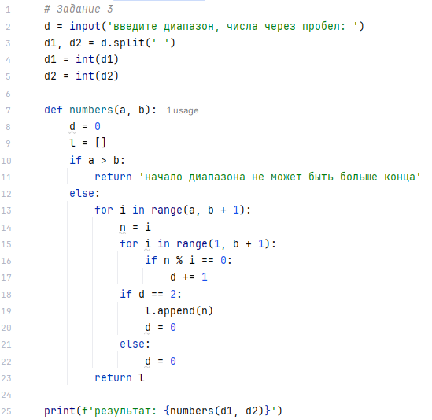
Рисунок 3 – Листинг программы для задания 3
Пояснение работы программы:
- Через функцию input пользователь вводит в консоль два числа через пробел, это диапазон в котором мы будем искать простые числа. Далее через метод split мы разделяем введённую строку по пробелам на две переменные: Начало диапазона и конец.
- Задаём функцию numbers() и в неё передаём две переменные: начало и конец диапазона. Внутри функции задаём переменную d для подсчёта делителей и создаём пустой список, в который мы будем записывать простые числа. Также сразу задаём проверку на то, что начало дапазона не может быть больше конца.
- Если с введёнными данными всё в порядке, начинаем искать простые числа: с помощью цикла for перебираем все числа от начала диапозона до конца включительно. Создаём переменную n, задаём ей значение i.
- Следующим шагом в цикле для текушего элемента создаём ещё один цикл for в котором мы уже перебираем числа от 1 до конца диапазона, чтобы найти делители, для этого мы делим n на каждое перебираемое число, и если остаток от деления равен нулю, увеличиваем переменную d на +1 для подсчёта делителей.
- Если в конце цикла число делителей равно двум, то перебераемое число n простое число и мы добавляем его в список простых чисел, после обнуляем переменную d и начинаем перебирать следующее число n. По окончанию всего перебора завершаем функцию и возвращаем заполненный список простых чисел.
- На экран выводится значение возвращённое функцией.

1.4 Задание 4
В этом задании необходимо было написать программу, которая будет производить сложение двух матриц с помощью функций . На рисунке 4 представлен код программы.
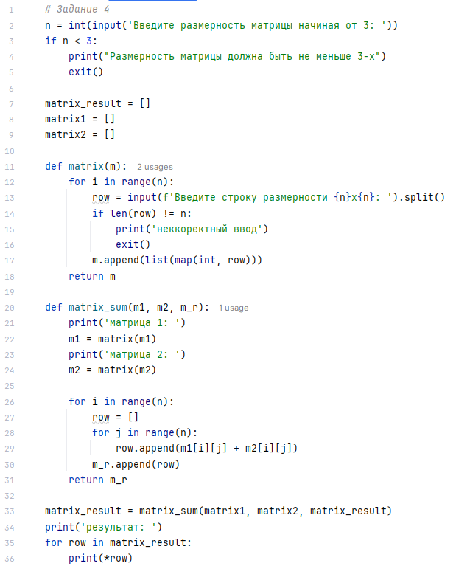
Рисунок 4 – Листинг программы для задания 4
Пояснение работы программы:
- С помощью функции input запрашиваем размерность матрицы с типом int и сразу делаем проверку на то, что размерность должна быть не меньше 3. Также создаём пустные списки для двух матриц над которыми будет производиться операция сложения и для матрицы результата.
- Создаём функцию matrix для ввода наших матриц через консоль для этого создаём цикл и перебираем в диапазоне размерности матрицы, далее запрашиваем в консоль написать первую строку матрицы через пробел в соответствии с размерностью, сразу разделяем все элементы и делаем проверку на то, что в строке нужное количество элементов, если кол-во элементов не равно размерности – выдаём ошибку. После проверки добавляем строку в матрицу перед этим с помощью map применяем int к каждому элементу в строке, по завершению цикла возвращаем матрицу.
- Задаём следующую функцию matrix_sum для сложения матриц. В этой функии сразу же пременяем функцию для ввода матрицы для двух матриц. Далее производим само сложение: задаём цикл for с диапазоном размерности, в нём создаём пустой список для строк, после создаём вложенный цикл для перебора колонок в строке: записываем в строку элемент, который является сложением элемента[i][j] матрицы 1 и элемента[i][j] матрицы 2. По завершению строки добавляем её в матрицу результата, после завершения функции возвращаем матрицу результата.
- В matrix_result записываем значение возвращённое функцией сложения матриц. После на экран выводится матрица результата с помощью оператора распаковки списка.

1.5 Задание 5
В данном задании необходимо было написать программу, которая будет определять является ли, введённая пользователем с консоли, строка палиндромом с помощью функции. На рисунке 5 представлен код программы.
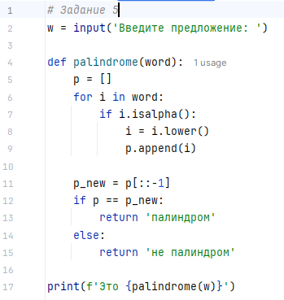
Рисунок 5 – Листинг программы для задания 5
Пояснение работы программы:
- Через функцию input запрашиваем на вход в консоль предложение.
- Задаём функцию palindrome, в которую передаём значение word – это будет наше предложение. Создаём пустой список для перезаписи нашего предложения для удобной проверки.
- Начинаем цикл for, перебираем все элементы в предложении. Проверяем с помощью if, что элемент является именно буквой, а не числом или символом. После приравниваем нашу букву к нижнему регистру и добавляем её в список.
- Далее после заполнения списка создаём ещё одн список p_new, в него записываем наш отсортированный список, перевёрнутый с помощью срезов. После просто проверяем равны ли два списка или нет и возвращаем соответствующие значения.
- На экран выводим значение возвращённое функцией palindrome.

